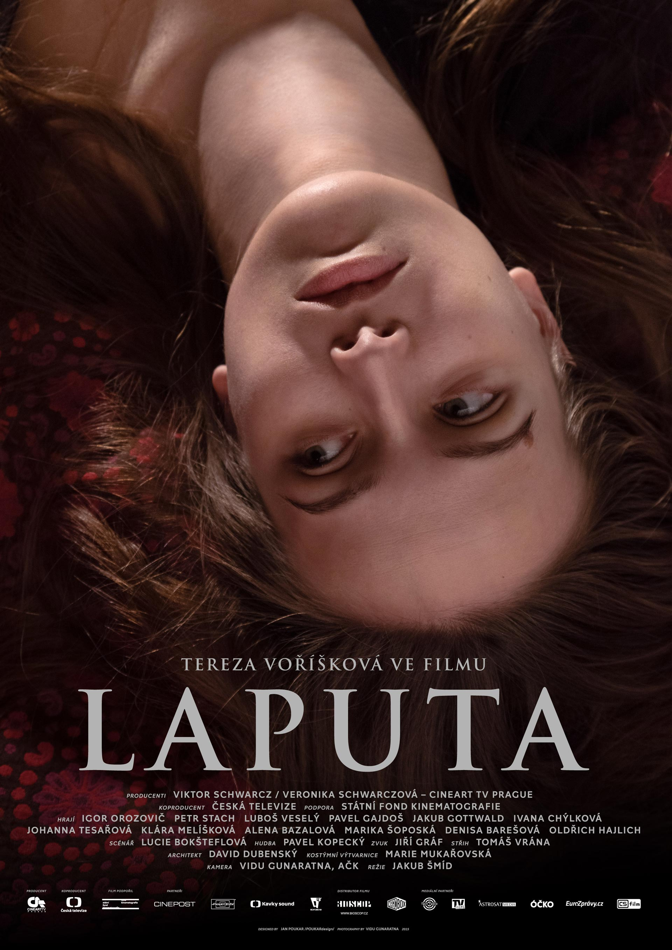
TISKOVÝ MATERIÁL K FILMU
L A P U T A
Co s životem na ostrově, kterému hrozí záchrana?

Laputa je název kavárny, hlavního dějiště komorního filmu, ve kterém se všechno točí kolem Johanky (Tereza Voříšková). Její vnitřní rozpoložení, emoce a myšlenky se odrážejí na proměnách prostoru kavárny a na jejích hostech - od těch, kteří jsou v Laputě skoro doma jako Merlot (Igor Orozovič) nebo Miki (Pavel Gajdoš), přes pravidelné návštěvníky jako Kokos (Petr Stach) až po ty, kteří se v Johančině kavárně zjeví nečekaně jako Felix (Jakub Gottwald) či Johančina sestra (Marika Šoposká) a matka (Ivana Chýlková). Kavárna je přízračným místem odrazu Johančina nitra, svébytným prostorem, kde čas neplyne kontinuálně, ale otáčí se ve spirále. Je ostrovem odtrženým od světa, kde žijí její cílevědomí sousedé. Na svém ostrově je Johanka všech a se všemi, a přece je sama a v nejistotě. Stačí jí její ostrov, stačí si ona sama k pocitu úplnosti? Před Johankou leží bezbřehý prostor každodenního života a ona zkoumá, co si v něm počít.

Komorní film Laputa je celovečerním režijním debutem talentovaného Jakuba Šmída. Jeho bakalářský film Neplavci získal cenu Český lev Cena Magnesia pro nejlepší studentský film roku 2011 a velkou pozornost na mezinárodních filmových festivalech. Roli Johanky získala Tereza Voříšková.

Režie: Jakub Šmíd
Scénář: Lucie Bokšteflová
Hrají: Tereza Voříšková, Igor Orozovič, Marika Šoposká, Pavel Gajdoš,
Petr Stach. Alena Bazalová, Luboš Veselý, Oldřich Hajlich, Ivana
Chýlková, Johanna Tesařová, Jakub Gottwald a Klára Melíšková

Premiéra: 8.10.2015
Distribuce: AQS a.s. – divize BIOSCOP

Producent Cineart TV Prague (producent Viktor Schwarcz)
Koproducenti Česká televize

Kamera: Vidu Gunaratna
Střih: Tomáš Vrána
Hudba: Pavel Kopecký
Architekt: David Dubenský
Zvuk: Jiří Gráf
Kostýmy: Marie Mukařovská
Ved. produkce: Veronika Schwarczová

Internet: http://www.bioscop.cz/_web/film/laputa;
http://www.ceskatelevize.cz/porady/10449922423-laputa/21451212024/
www.filmlaputa.cz

PR a tiskový servis: Helena Hejčová mail: hejcova@atlas.cz, mobil: 606 464 035
PR za Bioscop / AQS: Jana Šafářová mail: jana.safarova@magicbox.cz, mobil: 606 732 779
O PŘÍBĚHU

Sedmadvacetiletá Johanka tráví veškerý čas ve své kavárně Laputa. Má tolik možností, jak prožít svůj život. Přesto jí tato svoboda přináší pocit úzkosti a osamocení. Laputa je ostrov sám pro sebe. Johanka na něm trčí a neví, co se sebou dál…

Kavárna Laputa je pro ostatní místem, kam přicházejí a zase odcházejí. Vydávají se žít své životy. Johančina sestra odjíždí s básníkem Mikim do Turecka. Felix, Johančina dávná láska, se tu jen zastaví a zas odlétá na cesty. Merlot je štamgast, Johanku má rád a spává s ní. Jenže kromě ní taky s dalším milionem holek.

Marnost na Johanku vykukuje z každého půllitru. Jako by se v její kavárně, kterou vybudovala, scházeli lidé, kteří umějí žít naplno. Každý s nějakým nápadem, potřebou nebo svým sobectvím. Johanka je všech a se všemi, a přece je sama a v nejistotě. Co si má počít v děsivě velkém prostoru dospělého života? Stačí jí její ostrov? Stačí si ona sama k pocitu úplnosti? Ke štěstí?

O TVŮRCÍCH

JAKUB ŠMÍD (REŽIE)

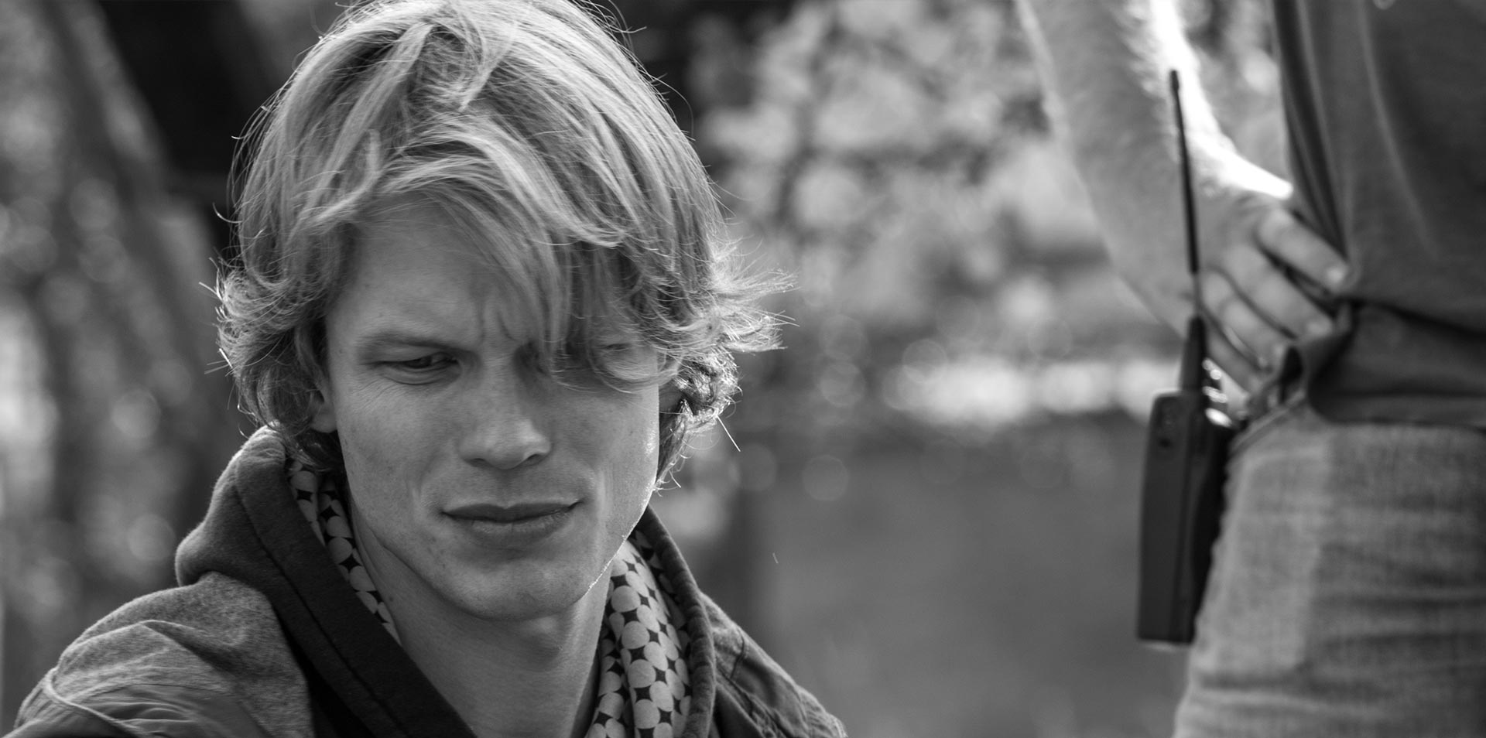

Jakub Šmíd (nar. 1984) po studiích činoherního herectví na Janáčkově akademii múzických umění v Brně a angažmá v Divadle Husa na provázku vystudoval obor filmová režie na FAMU. Jeho bakalářský film Neplavci získal cenu Český lev Cena Magnesia pro nejlepší studentský film roku 2011. Neplavci se účastnili mezinárodních filmových festivalů v Hongkongu, Tel Avivu, Sydney, Paříži, Angers, Poitiers, Londýně a Praze. Film byl vybrán francouzskou L'Académie des César mezi sedm nejlepších krátkých filmů roku 2011. Jeho magisterský film Amanitas letos získal na festivalu Famufest cenu pro nejlepší kameru, režii a cenu diváků. Pro Českou televizi režíroval pořady Queer a Divadlo žije. Laputa je jeho celovečerním debutem.

Filmografie:

Celovečerní: Laputa

Krátkometrážní: Amanitas (2015), Praho, má lásko (povídka Tajemství památníku, 2012), Neplavci (2011), Tři sirky ozáří noc (2010), Tření (2010), Někdy někoho (2009), Rozřezat, rozejít (2009), Nehybnost (2008), Faidra fragment (2006

Myslíte, že Laputa je výpověď o jedné konkrétní generaci, nebo má obecnější platnost?
Každá generace se potýká s novými problémy. Ta moje brala sice rozum v novém svobodném světě, ale stejně si myslím, že jsme nebyli pořádně připraveni na všechno, co na nás v dospělosti čeká. Nalézt rovnováhu mezi tím, co bychom v životě dělat chtěli, a tím, co dělat musíme. Spousta mých vrstevníků si s pocitem svobody a neomezených možností neumí poradit a různě se v tom plácá klidně i po třicítce. A o tom je náš film.
Laputa je kavárna, kterou si hlavní postava Johanka (Tereza Voříšková) postavila, aby se v ní opevnila před okolním světem a získala pocit rovnováhy a naplnění. Ne nadarmo si Johanka jméno kavárny vypůjčila z Gulliverových cest Johnatana Swifta, který Laputou nazval létající ostrov, který se vznáší nad pevninou. Nalézt balanc se Johance zpočátku vůbec nedaří, zvlášť v závislosti na tom, s jakými partnery svůj život spojuje. Film ale směřuje k rovnováze, takže to nevidím s námi, kteří stojí na prahu dospělého života jako Johanka, nijak černě. Nějak se všichni protlučeme a zjistíme, kdo jsme a co opravdu chceme. Zároveň jsme se snažili výtvarnou stylizací filmu a stylizací jazyka postav vytvořit náš vlastní obraz a nikoli pouhou kopii reality.
Jaké jsou pocity režiséra po natočení prvního celovečerního filmu?
Během roku, který jsem Laputě věnoval, mě přepadaly různé pocity od naprosté
euforie z faktu, že mohu svobodně tvořit celovečerní film těsně po ukončení studií na FAMU, což se ne každému podaří, až po pocit skepse, že na to všechno nestačím. To jsou ale fáze, které jsem si prožil i u svých předchozích studentských filmů, a patří, myslím, ke každému tvůrčímu procesu. Tentokrát to bylo jen ve všech ohledech větší, od počtu herců, členů filmového štábu, natáčecích dnů až po očekávání spojená s výsledkem. Mohl jsem se ale opřít o své spolupracovníky, s nimiž natáčím filmy od počátků studia na FAMU, a troufám si říct, že jsme skvěle sehraní. Zároveň mi tato práce přinesla spoustu nových zkušeností, na které mě ani FAMU nemohla připravit. Točit film je dobrodružství a praxe je praxe. A také mi práce přinesla nová setkání se skvělými herci, se kterými jsem dříve neměl možnost spolupracovat. Za všechny musím samozřejmě jmenovat Terezu Voříškovou, která s námi na place strávila všechny natáčecí dny, takže jsme měli spoustu času blíže se poznat a zjistit, že nás společná práce baví a naplňuje.

LUCIE BOKŠTEFLOVÁ (SCÉNÁŘ)

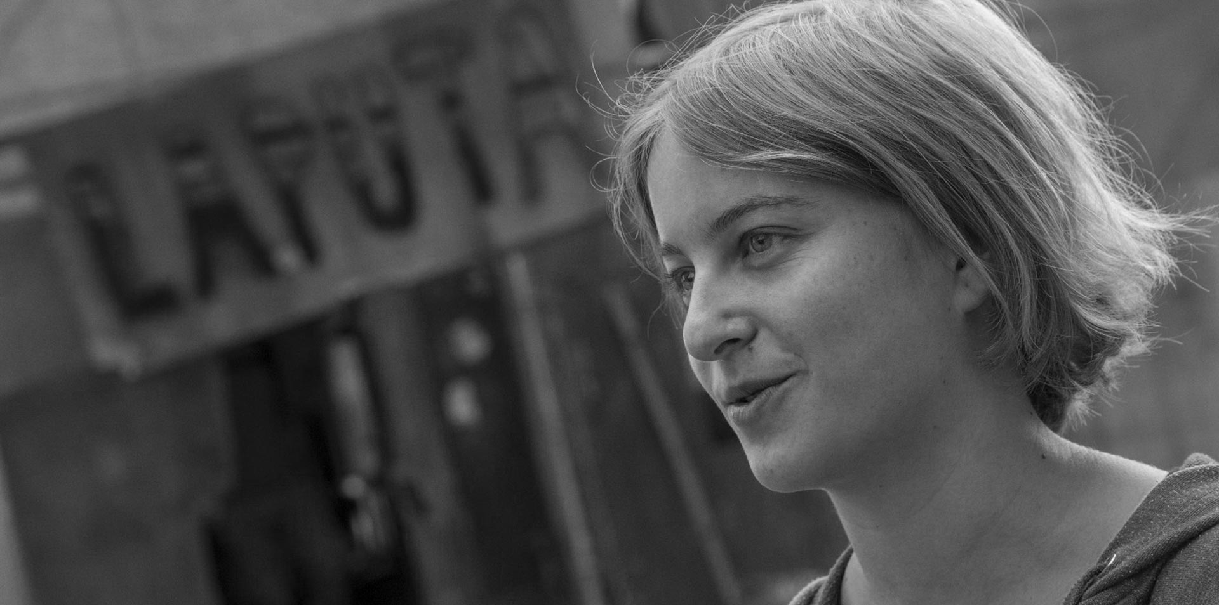

Lucie Bokšteflová (nar.1987) je absolventkou katedry scenáristiky a dramaturgie FAMU, kde kromě psaní autorských scénářů a adaptací spolupracovala s řadou režisérů na jejich cvičeních (např. Cagey Tigers režiséra Aramisova nominované v Cannes). Jako externí scenáristka a dramaturgyně v současnosti spolupracuje s ČT a též se soukromými filmovými produkcemi. Laputa je jejím prvním realizovaným celovečerním scénářem.

Jak se zrodila Johanka? Měla nějaký předobraz, třeba trochu i ve vás samotné?
V kavárně jsem pár let pracovala a velmi silně na mě dolehl pocit marnosti a nenaplněnosti
z toho, jak je třeba věci neustále uvádět do původního stavu nebo je vytvářet stále stejným způsobem, to je zoufale antitvůrčí činnost. Když trávíte osm a více hodin denně tím, že stále opakujícím se způsobem vyhovujete přáním druhých a pak po nich uvádíte věci do původního
stavu, ovlivní to, myslím si, i váš osobní život. Alespoň ten můj tehdy ano. V jiném ohledu je ale práce v kavárně smysluplná a naplňující, protože hodnota, kterou tou činností vytváříte, jsou právě mezilidské vztahy. Můžete druhým pomáhat, udělat si skutečné přátele, můžete se stát součástí jakési komunity, která může být pro váš rozvoj velmi důležitá. Pocity a myšlenky, které se kolem této mé osobní zkušenosti s prací v kavárně rojily, byly impulzem i materiálem k napsání filmu o životě servírky, která se ocitá v začarovaném kruhu. Předobrazem byla jedna moje kamarádka, ale Johanka má něco i ze mě, třeba zálibu v tarotových kartách nebo slabost pro baskytaristy kombinovanou s dojemnou snahou projevovat se před nimi muzikálně navzdory svým vlohám.
S jakým záměrem jste psala scénář?
Johanka vytvořila kavárnu Laputa jako svou ulitu, skrýš - bydlí či přečkává čas mezi směnami v temném sklepě pod kavárnou, naproti kavárenským záchodkům, které jsou zároveň její koupelnou. Nalézáme ji ve stadiu, kdy se od Laputy nemůže odpoutat. Proč? Je líná, hloupá, nesnáší změny? Nejspíš jí něco říká, že by to zatím dělat neměla. To něco je tím, co, pokud to připouštíme, nazýváme různě: vnitřní hlas, intuice, anděl strážný, prozřetelnost, vnuknutí, instinkt... I způsoby, jak to něco uslyšet, se liší. Johanka k tomu používá tarotových karet. Je si tedy vědoma toho, jaká rozhodnutí má činit. V tomto smyslu umí pomáhat druhým. V konfrontaci s okolím nastává konflikt, s nímž se, myslím si, může každý
ztotožnit - často dobře víme, jakými cestami se má náš život ubírat a co je v klíčových momentech správné udělat. Ale obhájit to sám před sebou a před druhými, uvést to do praxe, nenechat se zmást, nepropadnout pochybnostem, nezpanikařit - tedy ne uslyšet, ale uposlechnout je těžší. Felix jí jako skutečný kamarád s lehkostí přivede zpátky k tomu, co sama ví, že má udělat. A tím se příběh vrací na začátek. Johanka stejně jako Blázen, nulová karta tarotových karet, prochází na své cestě určitým duchovním vývojem a vrací se zpátky na místo, odkud vyhlíží svou šťastnou budoucnost, která je, jak ví, spjatá právě s Laputou.
Proč se Johančina kavárna a taky celý film jmenuje Laputa?
Johančinu kavárnu pojmenoval její přítel Miki Laputa podle létajícího ostrova ze Swiftových Gulliverových cest. Cílem první proměny kavárny, do níž se vrhnou Johanka se Šimonem, je připodobnit její vzhled právě takovému ostrovu. Miki je ve scénáři básník, v tom názvu chtěl postihnout skutečnost, že se Johanka kdesi opevňuje a nestojí nohama pevně na zemi. Název Laputa mi nakonec nepřišel vhodný pro celý scénář, ačkoliv jsem tím směrem zpočátku uvažovala – z nápadů jako Laputa Café, Kavárna Laputa, Cirkus Laputa, Johanka, Laputa apod. jsem vybrala název, který jsem spontánně použila v e-mailové korespondenci s dramaturgem: O Johance. Domnívám se, že nejlépe vystihuje to, oč mi ve scénáři jde. Režisér pak film pojmenoval Laputa – ve shodě se svým záměrem nevidět především hlavní postavu jako předmět svého a divákova zájmu. Myslím si, že nakonec náš film je přesto o Johance, ať už nese jakýkoli název. A to je podstatné.
Vy jste Johanku stvořila a režisér ji "oživil"- dal jí podobu a vdechl svou vizi. Nechala jste mu volnou ruku, nebo jste za tu "svou" Johanku bojovala?
Jakub dává velkou svobodu jednotlivým členům štábu i hercům, takže postavu Johanky prakticky spoluutvářelo více lidí včetně její představitelky Terezy Voříškové. Byla jsem coby video-operátor u celého natáčení, takže jsem se na ní mohla aktivně podílet i já.

Byla jste spokojená s hereckým obsazením vámi stvořených postav?
Co se týče obsazení, účastnila jsem se všech castingů a kamerových zkoušek, o všem jsme s Kubou diskutovali a asi pokaždé jsme se shodli, takže je film obsazený v rámci daných možností i k mé spokojenosti.
Proč vaše hrdinka takovou "mucholapkou " na chlapy, kteří se nehodí pro normální život?
Asi žádná servírka neunikne tomu, že s ní zákazníci flirtují či komunikují na jiné než pracovní úrovni. Ve scénáři to nejsou ani tak ti chlapi, jako právě Johanka, kdo se nehodí pro "normální život" - žije v provizoriu, dvanáct a více hodin k dispozici zákazníkům a bez touhy dělat něco jiného. To není pro partnerský život zrovna praktické ani atraktivní. Vztah s Mikim se rozpadne právě z těchto příčin.
Johanka má zdánlivě všechny šance mladé, inteligentní ženy. Proč podle vás nedokáže nebo nechce překročit rubikon Laputy? V čem je jiná než její mladší sestra Niko?
Johanka vyrůstala jen s babičkou, vybudováním Laputy si splnila sen o otevřené náruči domova a velké rodině. Děsí ji představa, že by byla někde jinde, dělala něco jiného. Konfliktní je střetnutí její tendence zůstat v Laputě s vyslovenými či jen tušenými nároky, které na ni má okolí - matka, přátelé, milenec Miki. Sny a ambice mladší sestry Niko nejsou v takovém rozporu s tím, co společnost považuje od mladého člověka za správné, a v tom je Niko jiná, "lepší".
Ve filmu je výraznou složkou hudba Pavla Kopeckého. Myslela jsi na hudební
koncepci už při psaní?
Hudba měla podstatnou roli už ve scénáři, protože několik postav hraje na nějaký nástroj a v kavárně jamují a koncertují. Koncepce filmové hudby je založená na tom, že se uplatňují právě jen ty nástroje, s nimiž operují postavy - piano, baryton saxofon, bicí a baskytara. Koncipována je jako hudba „vnitřní“, která se vyvíjí s postavou, čímž, doufám, podporuje
pochopení základní koncepce kruhové cesty. Hudba tedy spoluutváří tu důležitou rovinu Johančina vnitřního světa, jejího vnímání a duchovního vývoje během filmu. Tereza Voříšková jako Johanka interpretovala v intencích „vnitřní hudby“ titulkovou píseň, do filmu se však dostala jen beze slov, já ale doufám, že se objeví alespoň jako bonus na DVD.

Váš scénář k Laputě zvítězil v soutěži vyhlášené Českou televizí pro studenty FAMU a FAMO. Přispělo toto vítězství k jeho realizaci?
Ano, ve skutečnosti realizace scénáře byla smyslem té soutěže a také její odměnou.
Máte hotový nějaký další scénář? A o čem bude?
Další scénář ještě vzniká. Jeho hrdinkou je asi třicetiletá Dina, která vede keramické dílny pro děti, žije po boku manžela kamenosochaře a svých bratrů a otce, kteří provozují pohřební ústav. Dina tento život z určitých důvodů opustí a odejde do pro ni neznámých končin. Díky pro ni zcela novému způsobu existence a lidem, s nimiž se setká, se výrazně proměňuje. Podaří se jí u sebe rozvinout určité schopnosti, kterým bychom řekli "nadpřirozené". Více o tom napsat nemohu, jen to, že dělám všechno pro to, abych Dinu nepsala jen ze sebe a pro sebe a aby byl zájem na tom, aby na základě scénáře vznikl smysluplný film.

VIKTOR SCHWARCZ (PRODUCENT) - CINEART
Cineart je soukromá česká firma specializující se na produkci hraných filmů. Byla založena v roce 1991.
Producent Viktor Schwarcz pracoval v různých produkčních funkcích ve Filmovém studiu Barrandov více než 20 let. Spolupracoval na více než 90 hraných filmech, seriálech a zahraničních zakázkách. Jako vedoucí produkce zde dokončil 15 celovečerních filmů a 2 seriály.
Jako producent realizoval nebo dokončuje ve své společnosti Cineart TV Prague filmy:

Pasti, pasti, pastičky (1998 - rež. V. Chytilová)
Zpráva putování studentů Petra a Jakuba (2000 – rež. D. Vihanová)
Vyhnání z ráje (2001 - rež. V. Chytilová)
Divoké včely (2001 - rež. B. Sláma) – debut
Vaterland-lovecký deník (2003 – rež. D. Jařab) – debut
Pusinky (2006 - rež. K. Babinská) – debut
Lištičky (2009 - rež. M. Fornay) – debut
Stínu neutečeš (2009 - rež. L. Kny) – debut
Zemský ráj to napohled (2009 - rež. I. Pavlásková).
HLAVA - RUCE - SRDCE (2010 – režie David Jařab)
Poupata (2011 – režie Zdeněk Jiráský) – debut – Český lev za nejlepší film
Můj pes Killer (2013 – režie Mira Fornay)
Rozkoš (2013 – režie Jitka Rudolfová)
Fotograf (2015 – režie Irena Pavlásková)
Laputa (2015, režie Jakub Šmíd) – debut
Zloději zelených koní (2016 – režie Dan Wlodarczyk)

VIDU GUNARATNA (KAMERA)

Narodil sel na Sri Lance, od roku 1990 žije v ČR. Vystudoval Aplikovanou informatiku na VŠE a nyní dokončuje FAMU obor kamera. Tříleté bakalářské studium úspěšně zakončí spolu s oceněním děkana za vynikající studijní výsledky a pečlivost při zpracování uměleckých projektů. Od roku 2010 je členem Asociace českých kameramanů.

TOMÁŠ VRÁNA (STŘIH)
Absolvoval obor Teorie a dějiny dramatických umění na FF UP Olomouc a FAMU obor střihová skladba. Za své vlastní autorské filmy i filmy, na nichž se podílel, získal řadu tuzemských i mezinárodních ocenění. Pracuje na televizních pořadech Na cestě, Queer, Autosalon, Reportéři ČT, Retro, Fokus ČT 24. V současné době stříhá animovaný večerníček Nejmenší slon na světě režiséra Libora Pixy.

David Dubenský (ARCHITEKT)
Absolvoval Akademii výtvarných umění v Praze a na DAMU filmovou a televizní scénografii pod vedením prof. Ondřeje Nekvasila. Pracuje jako filmový architekt, výtvarník a grafický designér: Tři sezóny v pekle ( r. Tomáš Mašín ) - set decor, grafický design; Ernin příběh - krátký film ( r. Adéla Babanová ) – architekt; Na nože - reality show - architekt a vedle toho byl architektem řady reklamních spotů a videoklipů.
O HERCÍCH

TEREZA VOŘÍŠKOVÁ (JOHANKA)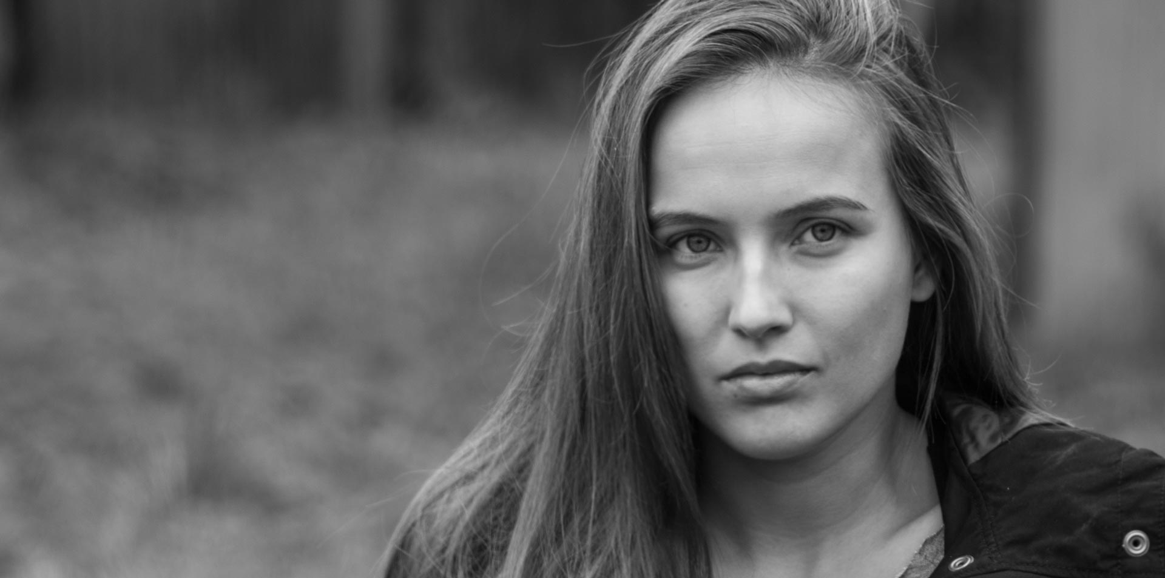

Tereza Voříšková (nar. 1989) patří k našim nejobsazovanějším herečkám, zejména ve filmu a v televizi. Studovala hereckou konzervatoř, kterou v pátém ročníků po maturitě předčasně ukončila. Před kamerou debutovala v roce 2006 v teenagerovské komedii Rafťáci a od té doby natočila bezmála čtyřicet filmů a seriálů, včetně zahraničních seriálů jako Borgia, Pohřešovaný nebo Clay´s P.O.V. V posledních šesti letech jsme ji mohli vídat na pražských divadelních scénách Divadla Rubín, Švandova divadla, Divadla Komedie, Divadla Ponec (taneční představení), Divadla ABC aj. Nejnověji ztvárnila postavu Julie ve hře Romeo a Julie v rámci Shakespearovských slavností 2015.

Filmografie (výběr): Laputa (2015, režie Jakub Šmíd), Padesátka (2015, režie Vojtěch Kotek), Případ pro exorcistu (2015, TV seriál, režie Jan Hřebejk), Reportérka (2015, TV seriál, režie Dan Svátek), Život je život (2015, režie Milan Cieslar), Všiváci (2014, režie Roman Kašparovský), Terapie II (2013, režie Petr Zelenka aj), Znamení koně (2011, režie Milan Cieslar), Ať žijí rytíři! (2009, TV seriál, režie Karel Janák), Ďáblova lest (2009, TV film, režie Jiří strach), Peklo s princeznou (2009, režie Miloslav Šmídmajer), Zemský ráj to napohled (2009, režie Irena Pavlásková), 2Bobule (2009, režie Vlad Lanné) . Bobule (2008, režie Tomáš Bařina), BrainStorm (2008, TV film, režie Jiří Strach) Černá sanitka (2008 TV seriál, režie Mojmír Kučera, Jiří Novák), Kanadská noc (2008 TV film, režie Zdeněk Zelenka), Svatba na bitevním poli (2007, režie Dušan Klein), Venkovský učitel 2007, režie Bohdan Sláma), Ro(c)k podvraťáků (2006, režie Karel Janák), Rafťáci (2006, režie Karel Janák)

V čem je hlavní vnitřní konflikt Johanky?
Myslím, že se snaží najít si svoje místo na světě. To je takový základ toho konfliktu. Do toho se jí samozřejmě míchá strašně moc věcí. Muži, matka, okolí a jeho neustálé hodnocení, je toho dost.
Je podle vás Laputa je obecně platná generační výpověď, nebo spíš obraz malé části intelektuálně a alternativně zaměřených mladých lidí?
To si netroufám hodnotit, jestli je něco obecně platné.. Myslím si ale, tedy umím si představit, že je těžký být mladý, najít ,,ten '' smysl. Někam patřit a cítit se naplněně.
Johanka se cítí zmatená a frustrovaná i proto, že nemá v životě - podle mínění své matky - žádný "velký cíl". Jak vnímáte tyhle její pocity?
Ona ale má cíl. Myslím, že se snaží najít smysl v přítomném okamžiku. Jednoduché štěstí. Což se jí ale nedaří. A nikdo ji nechápe, všichni ostatní někam strašně rychle ženou a to zase nechápe ona. Johanku jsem hrála tak, že jsem několik věcí ukradla od svojí sestry, která je hlavně v reálném životě můj vzor. Od způsobu myšlení přes pohyby jsem se snažila Sáru pochopit. Myslím, že to je vlastně poctivá, úplně pravdivá, pozitivní postava.
Nejen Johanka, ale i většina jejích kamarádů a návštěvníků Laputy, působí nejistě, ztraceně, i když už jsou dospělí, jako by nevěděli, co si se sebou počít... Netíží je i to, že vlastně mohou dělat cokoli?
Myslím, že ne. To by byl rychlý soud. Myslím, že je opravdu těžký, těžký a krásný, najit si svoje místo na světě.
Vaše hrdinka těká i ve vztazích k mužům - Miki, Merlot, Felix, Šimon - ale ani v tomhle směru se nedokáže rozhodnout. Proč?
Protože jsou všichni skvělí! Ne, moje teorie je, že jednoho z nich miluje dlouho a furt. Když on je neschopnej. A ty ostatní jsou asi taková klidnící sila. Nebo naděje.
Jaká byla spolupráce vás jako zkušené herečky s debutujícím Jakubem Šmídem?
Skvělá. Nenapadlo mě nad tím přemýšlet až do teď, když se mě na to ptáte. Jakub je citlivej, přesně ví, co chce, a rozhodně jsem neměla pocit jakékoli převahy. Kuba je velmi jistej režisér, vede vás přesně.
Vlastně jediným pevným pozitivním bodem hrdinčina světa je její babička. Ale ani nápad převzít babiččinu živnost nedotáhne do konce...Je to další marný pokus změnit život?
Ona vnitřně ví, ze změna se musí odehrát uvnitř. Ne změnou barvy kavárny nebo povolání.
Máte pro svou hrdinku pochopení, nebo byste jí tu odevzdanost, pasivitu a určité nalhávání si něco sobě samé vyčetla?
Je to moje hrdinka, ještě s lehkými rysy mojí milovaný sestry. Mám pro ni veškeré pochopení

IGOR OROZOVIĆ (MERLOT)

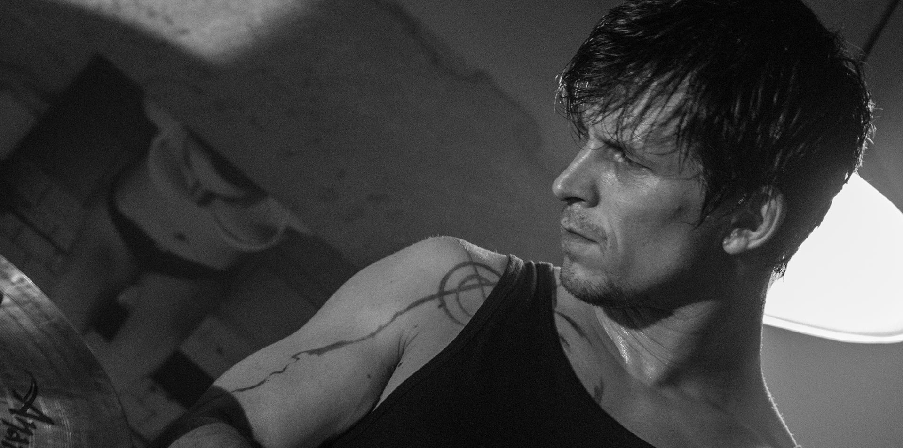

Igor Orozovič (nar. 1984, Praha) studoval po gymnáziu dva roky Konzervatoř J. Ježka, pak přesel na DAMU. Poté byl v angažmá v Národním divadle moravskoslezském v Ostravě. Hrál tam např. ve hrách Donaha!, Amadeus, Její pastorkyně, Marguerite, Pygmalion, Kuřačky, Balada pro banditu, Její pastorkyně, Marguerite, Smrtihlav,). V současné době je v angažmá v Národním divadle v Praze, kde se uvedl titulní rolí ve Strakonickém dudákovi. Hraje tam například v dramatu Les, ve hře bratří Čapků Ze života hmyzu, v pohádce Deváté srdce, ve hře Audience u královny, V rytmu swingu buší srdce mé nebo v Othellovi.
V roce 2011 byl nominován na Cenu Alfréda Radoka 2011 v kategorii TALENT. Byl nominován na Thálii v kategorii muzikál za Faraona v Josef a jeho úžasný pestrobarevný
plášť. Je spoluzakladatelem spolku Cabaret Calembour, rozvíjejícího poetiku divadel malých forem a literárního kabaretu. Kromě hereckého účinkování pro Cabaret píše texty a rovněž skládá hudbu.
Filmografie (výběr): Laputa (2015, režie Jakub Šmíd)), Fotograf (2015, režie Irena Pavlásková), Zakázané uvolnění ( 2014, režie Jan Hřebejk), Bella Mia (2013, režie Marin Duba), Nepravděpodobná romance (2013, režie Ivan Vojnár)

Jak byste charakterizoval svého hrdinu Merlota a jeho vztah k ústřední ženské hrdince filmu Johance?
Dost težko, protože sám Merlot se v tom pěkně plácá. A kdybyste se zeptali přímo jeho, nejspíš by odpověděl jednoslovným vulgárním slovem, aby se vyhnul upřímné odpovědi, ve které by musel říct, že je to vztah fatální, osudový, zoufalý, nenaplněný, podělaný...
Točit téměř celý film v kulise kavárny či spíš jakési klubové hospody má pro herce asi své kouzlo. Bavilo vás takové „minimalistické“ natáčení?
To byl skvělý aspekt natáčení. Hned jak jsme poprvé do Laputy vstoupili, jednohlasně jsme vzdechli. To nebyla dekorace...bylo to zhmotnění podniku, o kterém se píše ve scénáři. Včetně zhmotnění jeho ducha a atmosféry. Prostě jsme tam začali existovat... Pro herce ráj. Mám prostě pocit, že někde za Prahou existuje kafebar Laputa, kde jsme prožili nádherné období plné propitých, prokecaných i promlčených dnů a nocí s partou kamarádu a mrškou
láskou.
Jak se vám spolupracovalo s debutujícím režisérem?
Superlativy vždycky zní neupřímně ... ale bylo to vážně skvělé. Z jeho chování a přístupu bych v životě netipoval, že je debutant. Naopak. Měl to nejdůležitější, co režisér má podle mne mít. I ve chvílích, kdy třeba nevěděl, co s konkrétní situací nebo textem, z něj vyzařovala energie člověka, který má jasnou představu o výsledku. To mi jako herci dávalo jistotu, tím pádem uvolnění a chuť spolupracovat a řešit konkrétní problémy. Nebo zbytečně nekecat, což bývá můj problém. Ale Jakub byl trpělivý...Velmi dbal na něco, co mi často chybí a po čem toužebně volám. A to je - práce s hercem. Pomáhal nám stavět postavy, držet charaktery, nic mu neuniklo a nic neodpustil. Paráda!

O čem podle vás příběh Laputy je především?
O Johance. Což byl, tuším, i jeden z prvních názvů filmu. Ale přiznám se, že jsem celé natáčení dost vnímal skrze svou postavu...takže se sám těším do kina. A uvidíme.

MARIKA ŠOPOSKÁ (NIKO)

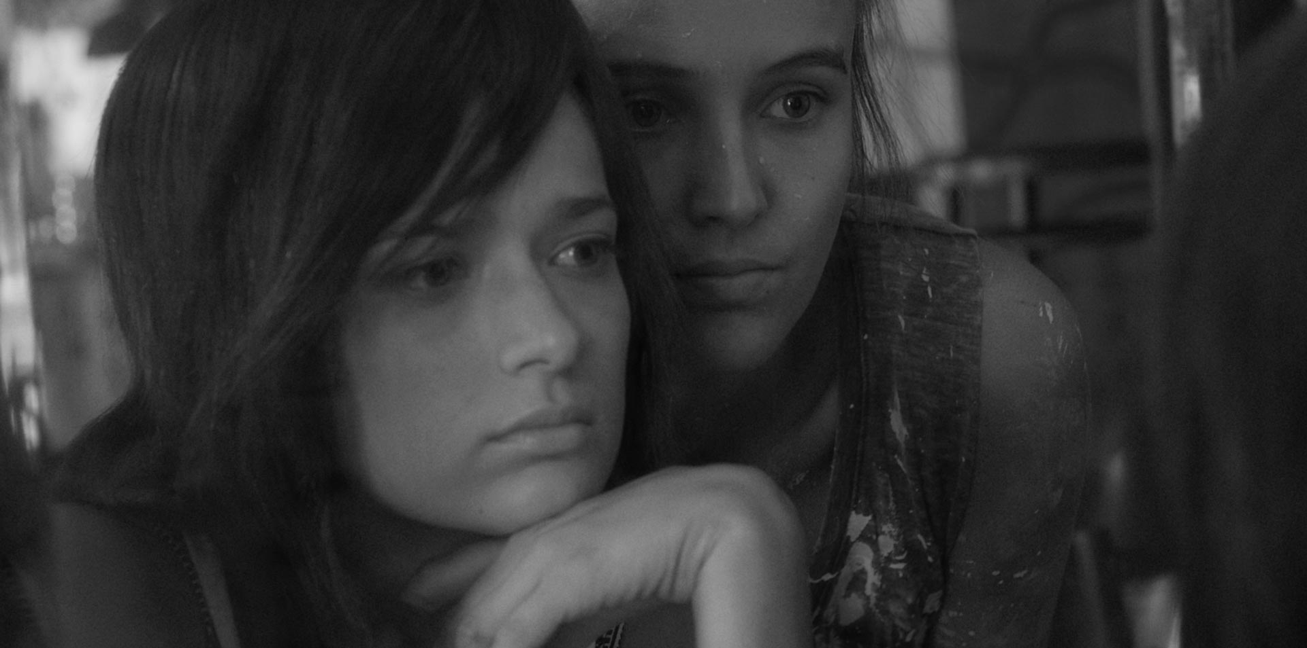

Marika Šoposká (nar.1989). V roce 2010 absolvovala hudebně-dramatický obor Pražské
konzervatoře. Účinkovala na řadě pražských divadelních scén (Malá scéna Divadla pod Palmovkou, Činoherní klub, Divadlo v Celetné, Strašnické divadlo, v sezoně 2010(2011 ztvárnila na jevišti ND v Praze postavu Bianky ve Zkrocení zlé ženy.

Filmografie (výběr): Laputa (2015, režie Jakub Šmíd), Jan Hus (TV seriál 2015, režie Jiří Svoboda), První republika (TV seriál 2014, režie Biser Arichtev), Cirkus Bukowsky (TV seriál 2013, režie JanPachl), Micimutr (2011, režie Vít Karas), Poupata (2011, režie Zdeněk Jiráský), Diliono a čert (2009, režie Jaroslav Hovorka), Rytmus v patách (2009, režie Andrea Sedláčková), Bába (krátkom. 2008, režie Zuzana Špidlová), O Šípkové Růžence (2006, režie Zdeněk Zelenka)

Jaké bylo pro vás natáčení?
Diky natáčení Laputy jsem se potkala při práci se spoustou svých kamarádů, což bylo hrozně příjemný. Hrát sestru s Terkou bylo parádní. Už jsme spolu na konzervatoři hrály v jednou představení, známe se dlouho, takže jsme na sebe hezky napojené, i když jsme každá trochu jiná. A snad nám to fungovalo dobře. A hlavně jsem potkala režiséra Jakuba Šmída, o kterém doufám ještě všichni hodně uslyšíme. Práce s ním pro mě byla skvělá, v něčem těžká, protože je dost puntičkář, má přesnou představu a nic mu neunikne. Klidně se v jednou záběru nimrá, dokud pro něj není dokonalej. Já mám takovou práci ráda, mě baví, že mě herecky někam posunuje. I když slyšet po patnácti klapkách, že to pořád nebylo ono, je pro herce někdy už dost frustrující...

Jak vnímáte svou postavu Niko a její vztah se sestrou Johankou?
Myslím, že jejich vztah je dost obvyklý mezi starší a mladší sestrou. Ta mladší je trochu střevo a ta starší, Johanka, přihlíží, jak se Niko v různých situacích ztrapňuje, přitom doufá, že z toho časem vyroste. Ale přestože jsou každá jiná, je mezi nimi sesterská láska a soudržnost.
Co podle vás příběh Laputy vypovídá o generaci současných mladých lidí kolem třicítky?
Pro hodně mladých lidí je dneska asi dost těžké vybrat si z toho nepřeberného množství možností. Možná potřebujou strávit nějaký čas v malé kavárně, mezi partou přátel, kde se prolínají jejich životy na malém území, aby se pak mohli vydat do světa s trochu jasnější představou toho, co chtějí.

PAVEL GAJDOŠ (MIKI)

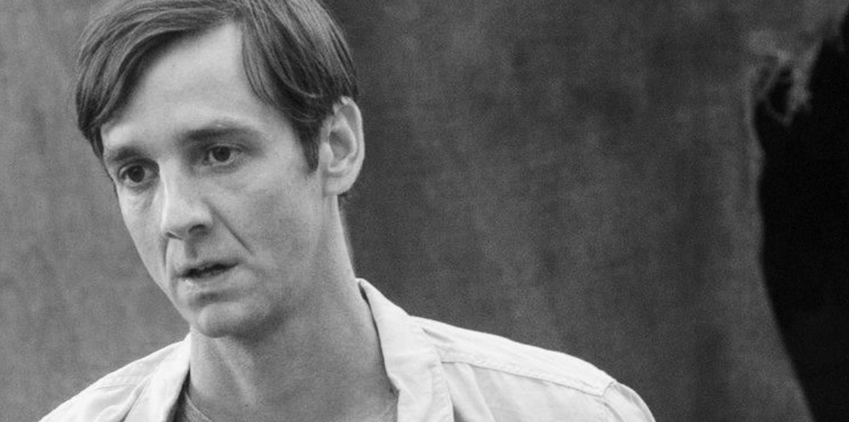

Pavel Gajdoš (nar. 1980) – studoval činoherní herectví na JAMU v Brně. Po skončení studia získal angažmá v Divadle Petra Bezruče v Ostravě. V roce 2007 začal působit v divadle 7 a půl.

Filmografie (výběr): Laputa (2015, režie Jakub Šmíd), Jan Hus ( TV seriál, 2015, režie Jiří Svoboda), Andělé všedního dne (2014, režie Alice Nellis), Příběh kmotra (2013, režie Petr Nikolaev), Normal (2009, režie Julius Ševčík)
Jak byste charakterizoval svého hrdinu Mikiho a jeho vztah k Johance? Proč podle vás nemohl mít happy end?
Miki je podle mého názoru velice citlivý talentovaný mladý "básník" spisovatel, který více mluví a pije, než píše. S Johankou došli až na konec vášnivého vztahu plného obviňování a žárlivých scén. Mikiho vykoupením se stalo setkání s půvabnou Johančinou sestrou Niko. Ono v podstatě sbalení Johančiny sestry a následný společný únik do Turecka je pro Mikiho satisfakce. Tento strategický tah je pomsta za všechny Johančiny vztahové úlety. Jistý grandiózní happy end by pochopitelně vykrystalizoval až ve filmu Laputa 2 (doufám, že si
tuto poznámku vezme autorka textu k srdci a pustí se do druhého dílu), jelikož na konci filmu Latua 1 píše Miki Johance dopis, ve kterém mimo jiné stojí: Čím více poznávám Niko, tím více poznávám tebe.

Točit téměř celý film v kulise kavárny či spíš jakési klubové hospody má pro herce asi své kouzlo. Co vás na natáčení bavilo a co ne?
Natáčení mě bavilo sakumprásk celý! Když pracujete s tak dobrým týmem lidí, tak je vám v podstatně jedno, jestli točíte v kulisách nebo v nekulisách, prostě se těšíte z jejich čisté přítomnosti. Nutno podotknout, že to takhle často na natáčení nebývá, stačí jedna nevyrovnaná osobnost na place (prudič) a potěšení z práce je tatam.
Dal vám režisér Jakub Šmíd prostor dotvořit si svého hrdinu podle vlastních představ?
Naprosto. Jakub herce vybíral tak, že spojil svoji představu charakteru s reálným člověkem -hercem (jak už to tak režiséři často dělají), takže v podstatě stačilo, abych mu přehrál jednu z mých klasických žárlivých domácích scén a postava Mikiho byla na světě:)

PETR STACH (KOKOS)

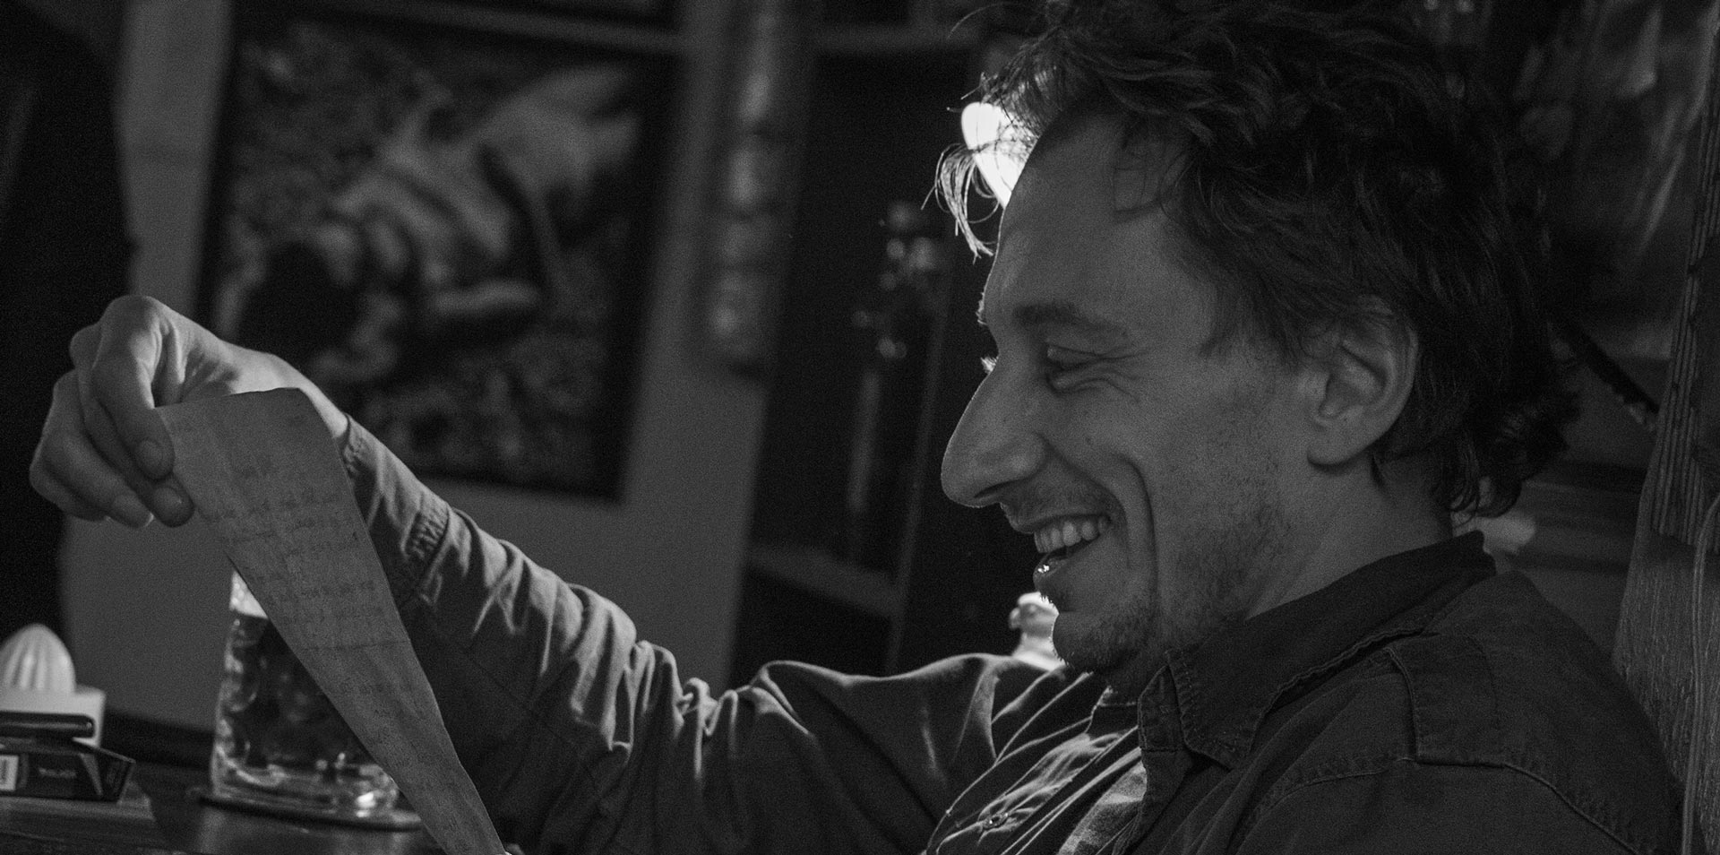

Petr Stach (nar. 1974). V letech 1996-2001 studoval herectví na katedře alternativního a loutkového divadla na DAMU v Praze. Účinkoval na scénách pražských divadel Rokoko, Minor, na scéně Národního divadla (např. Dobře placená procházka, Čarokraj - opera).

Filmografie (výběr): Laputa (2015, režie Jakub Šmíd), jan Hus (TV série, režie Jiří Svoboda), Případy I. Oddělení (TV seriál, 2014, režie D. Wlodarczyk a P. Bebjak), Hořící keř (2013, režie Agnieszka Hollandová), Lidice (2011, režie Petr Nikolaev), Tobruk (2008, režie Václav Marhoul).

Jak byste popsal svého hrdinu Kokose a jeho vztah k hlavní hrdince Johance?
Kokos je asi jako jediná postava ve filmu muzikant profesí, hudba je alfou a omegou jeho života. Hraje na baryton saxofon, na piano, zpívá apod. Do Laputy chodí na pivo skoro denně, s Johankou se tedy zná dobře a jsou přátelé, často se spolu baví o tom, co každý z
nich zrovna řeší. U Kokose je to rozhodnutí založit s jistou Milenou (o které se ve filmu bohužel jenom mluví) rodinu. Kokos podle mě ve filmu zastupuje materiální, spotřební, jednoduchý svět, kdežto Johanka spíš svět ideový nebo duchovní. Od toho se taky odvíjí jejich vztah – Kokos k Johance vzhlíží, váží se jejích názorů a myšlenek, opravdu ji
respektuje. Zatímco Johanka má pro Kokose pochopení, ale ve skutečnosti to, co on říká a řeší, jde tak trochu mimo její zájem. Každý žijí v odlišných světech, ačkoliv jsou si tak blízko a oba v Laputě.

Co pro Kokose znamená Laputa?
Laputa je pro něj hospoda, kterou má kousek od bydliště, takže se svojí povahou a stylem života by tam byl štamgastem, i kdyby se jmenovala Na růžku a obsluhoval tam trochu
nevrlý kníratý pán, i s ním by byl kamarád. Díky Johance je pro něj Laputa místem, kam se těší nejen na pivo. Johanka je pro něj zajímavá osobnost, umí naslouchat a sdělit mu svůj pohled na věc, kterého si on váží, Johanku má upřímně rád a drží jí palce, aby si ve světě také našla to svoje, ať už to bude masážní salón nebo cukrárna, ale osobně si, myslím, že aspiruje na něco úplně jiného.

Jaké zážitky jste si odnesl z natáčení v minimalistické kulise jednoho prostoru se stále stejným osazenstvem?
Dobrý zážitek byl, když místo nealko piva bylo z technických důvodů naraženo plnotučné
a nikdo z herců ani z komparzistů to nevěděl. Já musel pít pivo na ex na každou klapku a Kuba obvykle pod deset klapek nejde. Někteří můj výkon ten večer obdivovali, ale Tereza, která se mnou ve scéně mluvila, mi naznačovala, že už to přeháním. Pak jsem zjistil, že jsem reálně na šrot a nemůžu odjet domů autem.

Měl jste od režiséra prostor k improvizaci a dotváření své postavy ?
Naprosto. Postavu jsem mohl uchopit po svém, interpretoval jsem si scénář tak, že rozhodně nejde číst jen tak povrchně – jako to „co se děje“, ale je potřeba jít po tom, jakou sféru nebo princip daná postava ve vztahu k Johance zastupuje.

Do jaké míry je výpověď Laputy o generaci současných mladých lidí mezi
dvacítkou a třicítkou obecná?
Myslím si, že Laputa není výpovědí o generaci. Je to film z pohledu jedné postavy Johanky o tom, jak se v její duši odráží svět, ve kterém žije, takže ta generace tam je tam skrze ni spolu s dalšími prvky. A díky tomu se s ní může identifikovat každý, kdo hledá svoje místo ve světě. Nejsou tam žádné „generační typy“ a podobné obecné nesmysly. To, že ve filmu mají prostor lidé, kteří „něco dělají“ - ať už zájmově nebo profesně jako Kokos - mi připadá logické, to jsou ty věci, díky nimž jsou lidé „zajímaví“, nebo které jsou důkazem, že to „svoje místo“ už našli či jsou na dobré cestě ho najít, a právě vůči nim se Johanka vymezuje.
ČESKÁ TELEVIZE (KOPRODUCENT)

Kreativní producent ČT Jan Maxa o Laputě:
„Laputa je nejen film, který mám rád, k němuž mám velmi osobní vztah a znám ho od prvních okamžiků jeho vzniku. Je to i film, který mi také přijde jaksi objektivně důležitý, protože nabízí velmi přesnou výpověď o životě generace Y, které se také anglicky říká "millenials", tedy lidé přelomu tisíciletí. Přesnou a zároveň křehkou, trochu tajemnou, vzpírající se přesné interpretaci. Asi jako tarotové karty, které si vykládá hlavní postava filmu Johanka, i když ví, že to nemá cenu, protože jsou líné a ukazují jen to, co si sama myslí.“

